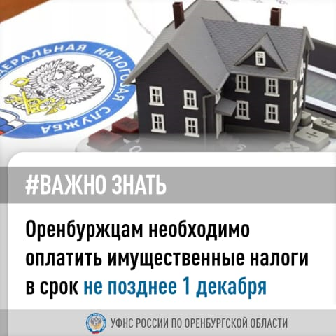

До 1 декабря 2023 года граждане обязаны уплатить исчисленные за 2022 год налоги за землю, имущество и транспорт
📆 Если налоги не уплачены вовремя, то со 2 декабря физические лицо становится должником. Поэтому Управление Федеральной налоговой службы по Оренбургской области рекомендует жителям области исполнить свою обязанность по уплате налогов
📩 Налоговые уведомления направляются в электронной форме пользователям сервиса «Личный кабинет налогоплательщика для физических лиц» или в бумажном виде по почте
👉 В этом году впервые электронные налоговые уведомления получат пользователи портала Госуслуг, направившие соответствующее заявление в налоговый орган
🔹 Налоговая служба создает максимально комфортные условия для оплаты имущественных налогов, предлагая несколько удобных способов исполнения своей обязанности
Оплатить имущественные налоги можно:
✅ используя мобильное приложение «Налоги ФЛ»;
✅ с помощью сервисов «Личный кабинет налогоплательщика для физических лиц», «Уплата налогов и пошлин» на сайте ФНС России www.nalog.gov.ru;
✅ в личном кабинете на портале Госуслуг;
✅ через мобильные сервисы банков;
✅ в банках или почтовых отделениях
☎ Получить дополнительную информацию можно по телефону Единого контакт-центра ФНС России 8-800-222-22-22
🔸 Имущественные налоги формируют областной и местные бюджеты и являются основой для реализуемых социальных программ – строятся новые сады, школы, парки, больницы, ремонтируются дороги, развивается и преображается область
🙌 Платите налоги – создавайте своё Оренбуржье!

